关于中山火炬开发区建设发展有限公司建设用地规划条件变更公示的通告
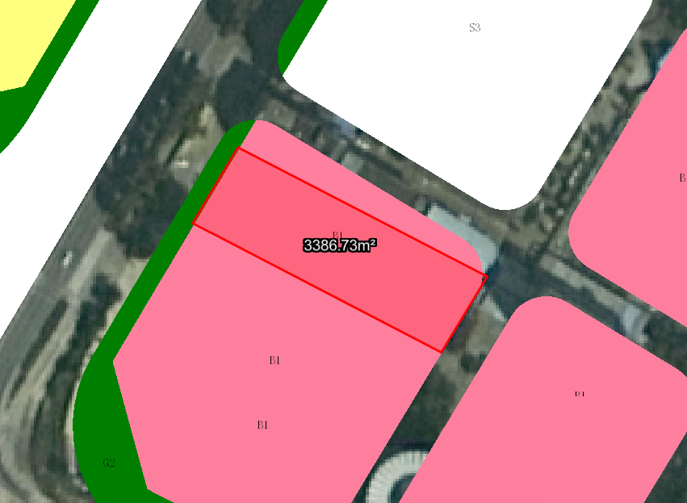
地块区位图
兹有土地证号为“中府国用（2007）第150227号”，面积3386.7平方米的商业用地位于中山火炬开发区中山港大道，属《中山火炬开发区中心片区控制性详细规划（调整）--02单元》范围，地块编号H-05-01，规划功能为商业用地，土地使用权人为中山火炬开发区建设发展有限公司。现土地使用权人申请按控规变更该宗地规划条件。
我局已受理其申请，根据《中华人民共和国城乡规划法》及相关法规要求，现对该宗地规划条件变更进行公示，公示如下：
依据《中山火炬开发区中心片区控制性详细规划（调整）--02单元》，用地规划条件变更为:地块容积率1.5（按出让合同约定容积率），建筑密度≤40%、绿地率≥30%、建筑限高50米。
根据城乡规划有关法律法规要求，公示时间为本公示刊登之日起10天。在公示期内如对上述调整事项有意见或建议，请使用真实姓名及联系方式，以书面形式反馈到以下地址：中山市火炬开发区康乐大道35号中山市自然资源局火炬开发区分局（以签收时间为准），逾期视为无异议。
联系人:颜小姐 联系电话：88293117

中山市自然资源局

